Τρόπος Υλοποίησης:

Η βασική ιδέα είναι η υλοποίηση ενός ατέρμονου βρόγχου στο σώμα του οποίου θα υπάρχει η συνάρτηση που παίρνει δείγματα από κάποιο ρολόι του συστήματος ( RTC ή CPU ).
Η εκτέλεση του παραπάνω βρόγχου διακόπτεται από ένα σήμα τύπου ALARM το οποίο όταν αποσταλλεί στην διεργασία που εκτελείται οδηγεί στην μετάβαση της εκτέλσης σε μία συνάρτηση η οποία πριν τερματίσει την εκτέλεση της διεργασίας, επιτελεί τα εξής:
- υπολογίζει τις περιόδους της δειγματοληψίας, αφαιρώντας από κάθε δείγμα του ρολογιού το αμέσως προηγούμενο του
- υπολογίζει τα στατιστικά των περιόδων της δειγματολήψίας ( min, max, mean, median & deviation )
- καταγράφει τα δείγματα, τις περιόδους και τα στατιστικά σε τρία αρχεία κειμένου με αντίστοιχα ονόματα

Για την εύρεση του πραγματικού αριθμού των δειγμάτων που αντλήθηκαν μέσα στους βρόγχους άντλησης δειγμάτων υπάρχει ένας μετρητής δειγμάτων. Η τελική τιμή αυτού του μετρητή αποτελεί τον αριθμό των δειγμάτων που πάρθηκαν πραγματικά, ο οποίος είναι μικρότερος από τον αρχικά υπολογισθέντα αριθμό λόγω καθυστερήσεων που προκύπτουν κατά την εκτέλεση του προγράμματος.

Υλοποιήσεις συνάρτησης δειγματοληψίας
Έγιναν τρεις ( 3 ) υλοποιήσεις στη C για την άντληση των δειγμάτων:
- η πρώτη περιέχει στο σώμα του βρόγχου την gettimeofday() η οποία επιστρέφει timestamps από το epoch, τα οποία αποθηκεύονται σε έναν πίνακα το αρχικό μέγεθος του οποίου είναι ο υπολογισθέντας αριθμός δειγμάτων ( βάσει της περιόδου δειγματοληψίας και του συνολικού χρόνου )
- η δεύτερη περιέχει στο σώμα του βρόγχου την clock_gettime() με επιλεγμένο τύπο ρολογιού το MONOTONIC_RAW το οποίο επιστρέφει δείγματα τύπου timestamps από το ρολόι του επεξεργαστή
- η τρίτη είναι όπως η δεύτερη με τη προσθήκη linear regression του error μεταξύ της ζητούμενης και της actual περιόδου δειγματοληψίας

Αποτελέσματα – Γραφήματα
Παρακάτω φαίνονται γραφήματα που δείχνουν την απόκλιση της πραγματικής περιόδου δειγματοληψίας.

α) Χρησιμοποιώντας την gettimeofday()
Παρακάτω φαίνονται τα διγράμματα των timestamps ως προς το index των δειγμάτων καθώς και οι περίοδοι δηγματοληψίας που καταγράφηκαν. Όπως φαίνεται αυτές κυμένονται απο 100 έως 102ms ενώ υπάρχουν και κάποιες μεμονωμένες κορυφές με μεγαλύτερες περιόδους.

Αναμενόμενη περίοδος δειγματοληψίας: 100 ms
Πραγματική >> >> : 100,204 ms average

Αναμενόμενα δείγματα: 72.000
Λημμένα Δείγματα: 71.853
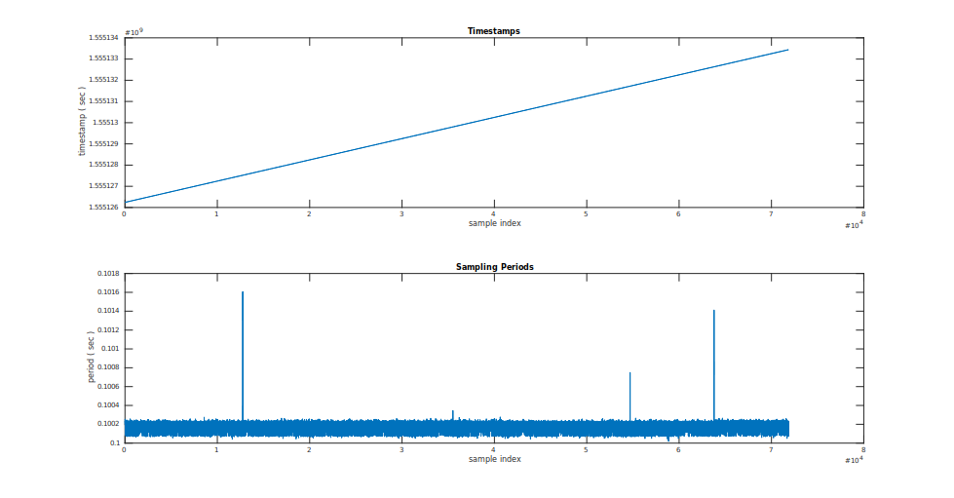

β) Χρησιμοποιώντας την clock_gettime()
Παρακάτω φαίνονται τα διγράμματα των timestamps ως προς το index των δειγμάτων καθώς και οι περίοδοι δηγματοληψίας που καταγράφηκαν. Όπως φαίνεται αυτές κυμένονται απο 100 έως 102,5ms ενώ υπάρχουν και κάποιες μεμονωμένες κορυφές με μεγαλύτερες περιόδους.

Αναμενόμενη περίοδος δειγματοληψίας: 100 ms
Πραγματική >> >> : 100,199 ms average

Αναμενόμενα δείγματα: 72.000
Λημμένα Δείγματα: 71.857
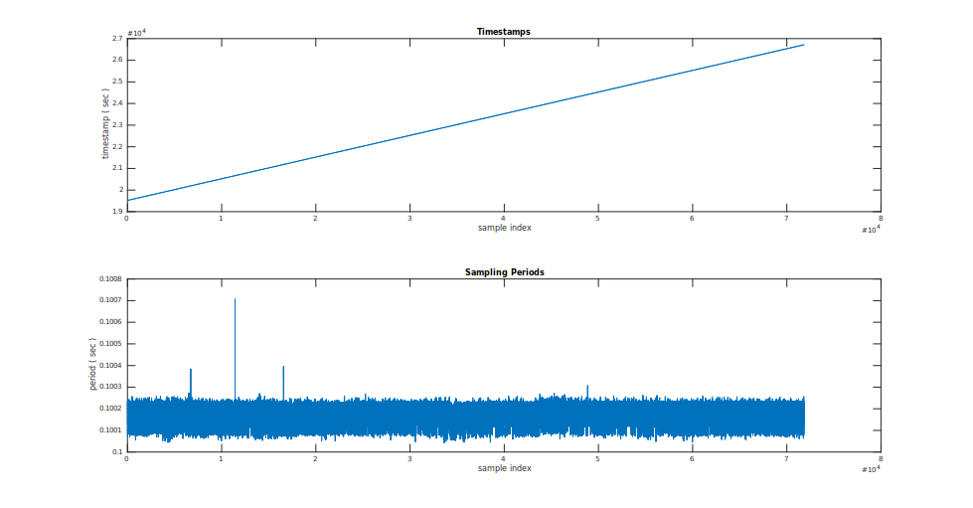

γ) Χρησιμοποιώντας την clock_gettime() + linear prediction στο error
ΣΗΜΕΙΩΣΗ: Λόγω περιορισμένου χρόνου πάρθηκαν δείγματα σε συνολικό χρόνο 3600sec αντί για 7200sec.
Παρακάτω φαίνονται τα διγράμματα των timestamps ως προς το index των δειγμάτων καθώς και οι περίοδοι δηγματοληψίας που καταγράφηκαν. Όπως φαίνεται αυτές κυμένονται απο 100 έως 102,5ms ενώ υπάρχουν και κάποιες μεμονωμένες κορυφές με μεγαλύτερες περιόδους.

Αναμενόμενη περίοδος δειγματοληψίας: 100 ms
Πραγματική >> >> : 100,003 ms average

Αναμενόμενα δείγματα: 36.000
Λημμένα Δείγματα: 35.998
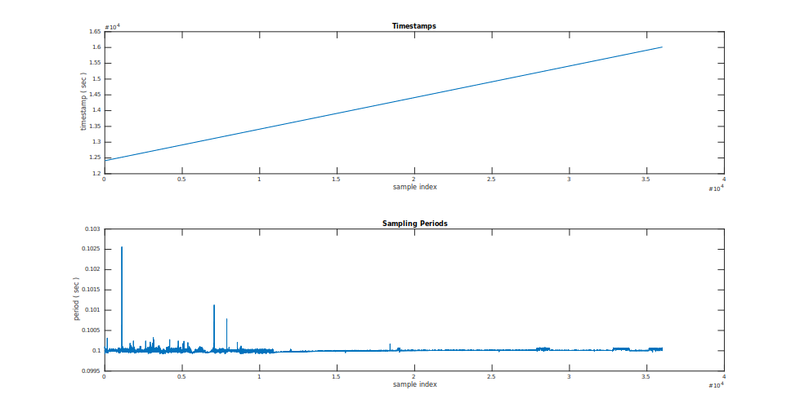

Στατιστικά Περιόδων Δειγματοληψίας
--- New Sampling ( 71856/72000 samples - 0.1000 secs period - using clock_gettime() ) ---
min: 0.1000425860 sec
max: 0.1007072260 sec
mean: 0.1001986683 sec
median: 0.1002183280 sec
deviation: 0.0000424851 sec

--- New Sampling ( 71852/72000 samples - 0.1000 secs period - using gettimeofday() ) ---
min: 0.1000199318 sec
max: 0.1016070843 sec
mean: 0.1002039824 sec
median: 0.1002199650 sec
deviation: 0.0000382866 sec

--- New Sampling ( 71852/72000 samples - 0.1000 secs period - using clock_gettime() + linear prediction ) ---
min: 0.0999210440
max: 0.1025615690
mean: 0.1000039452
median: 0.1000054280
deviation: 0.0000253807

ΟΠΩΣ ΦΑΊΝΕΤΑΙ Η ΥΛΟΠΟΙΗΣΗ ΜΕ LINEAR PREDICTION ΣΤΟ ΣΦΑΛΜΑ ΤΗΣ ΠΕΡΙΟΔΟΥ ΚΑΙ ΑΛΛΑΓΗΣ ΑΥΤΗΣ ΣΕ ΚΆΘΕ ΕΎΡΕΣΗ ΤΗΣ ΠΡΟΣΕΓΓΙΣΗΣ ΣΦΑΛΜΑΤΟΣ ΟΔΗΓΕΙ ΣΕ ΠΟΛΥ ΚΑΛΥΤΕΡΑ ΑΠΟΤΕΛΕΣΜΑΤΑ.

LINK ΚΩΔΙΚΑ ΠΡΩΤΗΣ ΕΡΓΑΣΙΑΣ ( GitHub ):
https://github.com/achariso/embedded_rts_project_1

